Vragen over koppelingen

1. Noem 3 toepassingen van schakelbare koppelingen in een trekker ?
2. Noem 2 functies van een rij koppeling in een trekker ?
3. Waarom is een aftakas koppeling in een trekker vaak uitgevoerd als meervoudige koppeling ?
4. Waarom mag je een aftakas koppeling van een trekker niet teveel laten slippen ?
5. Waarom wordt een rij koppeling als het mogelijk is uitgevoerd met een diafragma veer ?
6. Noem 2 mogelijke aanpassingen aan de rij koppeling die je kunt doen als het vermogen van je trekker trek trekker te groot wordt voor de standaard rij koppeling
7. Waarom wordt bij trekker trek ander voering materiaal op de koppelingsplaat gebruikt dan bij een standaard koppelings plaat ?

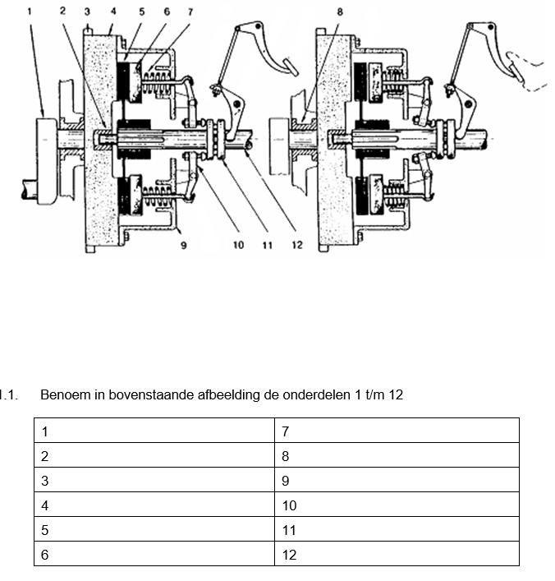

1. Wanneer draait het druklager ?
2. Wanneer draait de drukgroep ?
3. Waarom moet je niet steeds met je voet op het koppelingspedaal rijden ?
4. Waarom is het voerings materiaal van een nieuwe koppelingsplaat aan de vliegwielzijde meestal dikker dan aan de drukgroep zijde ?
5. Waarvoor dient het toplager ?
6. Waar bevindt het toplager zich ?
7. Waarom moet de koppelingsplaat over de prise-as kunnen schuiven ?